Комбинация проверенных и ультрасовременных технологий
Полная совместимость: новые Automation Panel в формате 4:3
В дополнение к широкоэкранным панелям B&R теперь предлагает второе поколение сенсорных дисплеев Automation Panel стандартного формата 4:3 с управлением одиночным касанием. Для заказчиков это означает 100-процентную совместимость с существующими системами без необходимости жертвовать современными функциями, такими как светодиодная подсветка.
Поскольку эти панели являются частью модульной системной платформы B&R, они могут быть объединены с соответствующим модулем для создания мощного панельного ПК с масштабируемой производительностью – вплоть до установки процессора Intel® Core™ i7. Промышленный ПК и дисплей находятся разных местах? Это не проблема! Панель Automation Panels может быть оборудована приемником Smart Display Link 3 (SDL3), позволяющим установить ее на расстоянии до 100 м от Automation PC. SDL3 передает все необходимые данные по обычному кабелю Ethernet с простыми недорогими разъемами RJ45, которые можно вставлять даже в очень тесные отверстия.
Дисплеи с диагональю от 12.1" до 19"
Новейшие экранные технологии позволяют отображать существующие приложения виртуализации на Automation Panel в формате 4:3 без необходимости внесения малейших изменений в программное обеспечение. Панели 12.1" и 15" с разрешением XGA могут устанавливаться на шкафах управления. Завершает линейку продукции панель 19" с разрешением SXGA.
Эти системы отличаются не только превосходными графическими характеристиками, но и сверхтонким корпусом. Панель 12.1" можно даже использовать для замены панели 10.4", если нужно более высокое разрешение. И в довершение всего, широкий диапазон регулировки светодиодной подсветки позволяет устанавливать комфортную яркость изображения при любых уровнях освещенности.

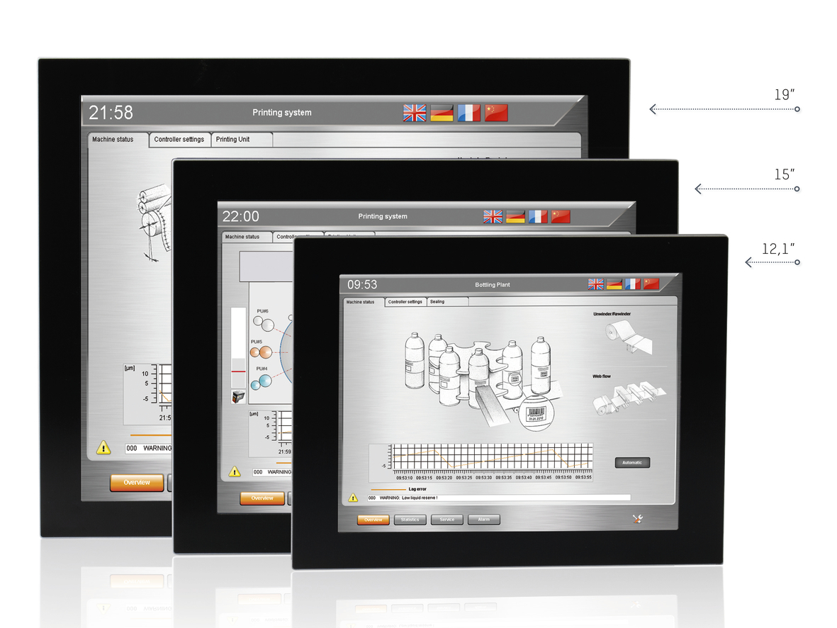
Automation Panels формата 4:3 доступны в трех размерах.

О компании B&R
Компания B&R специализируется на инновационных решениях в сфере промышленной автоматизации, а также имеет представительства по всему миру со штаб-квартирой в Австрии. Продукция B&R сочетает в себе уникальные инженерные разработки и передовые технологии, и по праву завоевала международное признание и любовь клиентов. В портфолио B&R всегда найдется комплексное решение практически для любой задачи современной промышленности: автоматизация отдельных машин или целых заводов, продвинутое управление движением, визуализация, встроенные технологии безопасности и многое другое. Технологии промышленной полевой шины POWERLINK и openSAFETY, так же, как и мощная среда разработки Automation Studio являются основой постоянного совершенствования техники автоматизации и успеха компании на рынке. Дух инноваций позволяет компании B&R быть на острие прогресса, превосходя самые смелые ожидания своих клиентов.
Более подробную информацию Вы сможете найти на www.br-automation.com.

